Jovanotti – Cuore
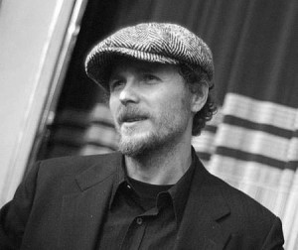
Migliaia di ragazzi in piazza a Palermo
un saluto alla bara del giudice Falcone,
hanno bisogno di una risposta.
Hanno bisogno di protezione.
I ragazzi son stanchi dei boss al potere;
i ragazzi non possono stare a vedere,
la terra sulla quale crescerà il loro frutto bruciato
ed ad ogni loro ideale distrutto.
I ragazzi denunciano chiunque acconsenta
col proprio silenzio un'azione violenta.
I ragazzi son stanchi e sono nervosi,
in nome di Dio a fanculo i mafiosi.
I ragazzi denunciano chi guida lo stato
per non essersi mai abbastanza impegnato,
a creare una via per chi vuole operare,
senza esser costretto per forza a rubare,
per creare una via per gli uomini onesti,
per dare ai bambini valori robusti
che non crollino appena si arriva ai 18,
accorgendosi che questo mondo è corrotto.
I ragazzi non credono ad una parola
di quello che oggi c'insegna la scuola.
I ragazzi diffidano di ogni proposta
non stanno cercando nessuna risposta,
ma fatti, giustizia, rigore morale
da parte di chi calza questo stivale.
I ragazzi hanno il tempo che li tiene in ostaggio,
ma da oggi han deciso di farsi coraggio
perché non ci sia un'altra strage di maggio,
per uscire ci vuole cultura e coraggio
cultura di pace, coraggio di guerra,
il coraggio di vivere su questa terra
e di vincere qui questa nostra battaglia,
perché quando nel mondo si parli d'Italia
non si dica soltanto la mafia, i mafiosi,
perché oggi è per questo che siamo famosi,
ma l'Italia è anche un'altra,
la gente lo grida:
i ragazzi son pronti per vincere la sfida.

